**附件1：安徽省高校第三届“超星杯”大学生安全知识竞赛皖南片区赛比赛报名方式**

1. “学习通”安装与登录

手机扫描下方二维码下载安装“超星学习通”，或直接在应用商店搜索“学习通”。

安装完成后，点击“我的”，注册新用户，注册完成后登录，并按照提示要求绑定自己学号。

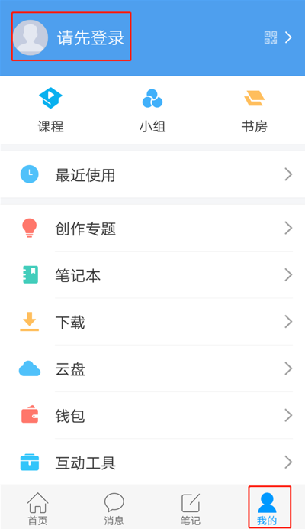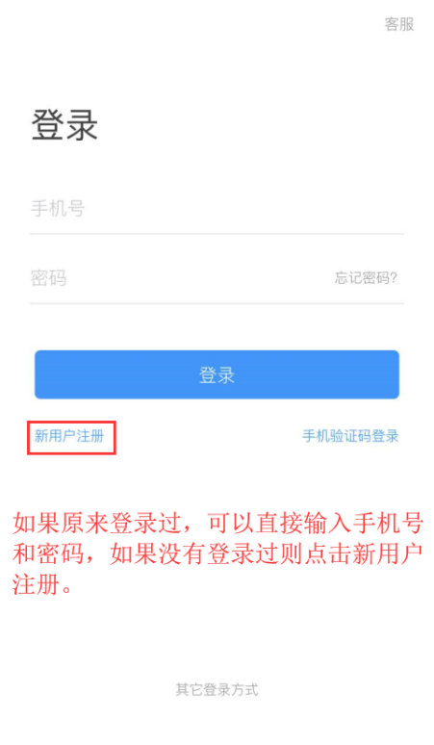

2.加入比赛班级，做好赛前准备

点击“学习通”首页的右上方“邀请码”并输入邀请码（**3163445**），即可加入对应的比赛班级。加入比赛班级后，可以在“章节”、“资料”里提前查看比赛视频及部分题库，准备接下来的比赛。

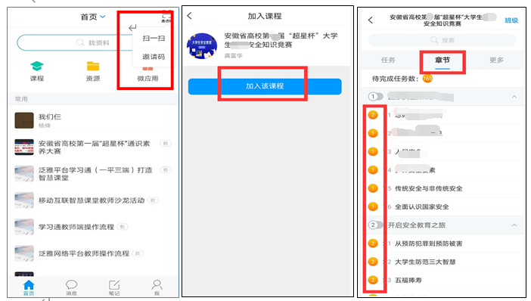

3.点击“任务”——进入考试，参与线上作答考试。